Всероссийская акция единого действия, посвящённая Дню памяти жертв автомобильных аварий.
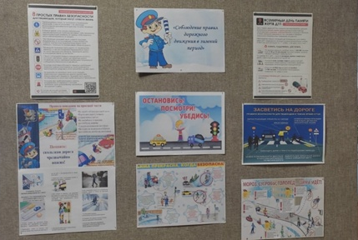
- Ежегодно в третье воскресенье ноября отмечается Всемирный день памяти жертв ДТП. Девиз этого дня: Помнить. Поддерживать. Действовать.
18 ноября, в понедельник, ребята из отряда ЮИД "Светофор" на традиционной линейке напомнили всем присутствующим об этой скорбной дате, рассказали о важности соблюдения правил дорожного движения и почтили память жертв ДТП минутой молчания.
А во второй половине дня приняли участие во флешмобе "Жизнь без ДТП".
Помните, соблюдая правила безопасного поведения на дорогах, вы сохраняете жизнь не только себе, но и окружающим!
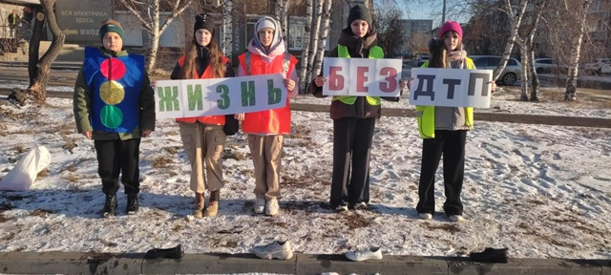 | 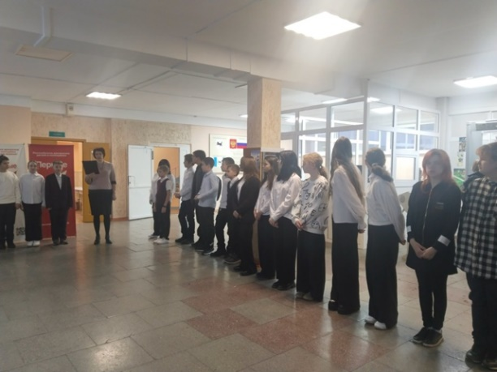
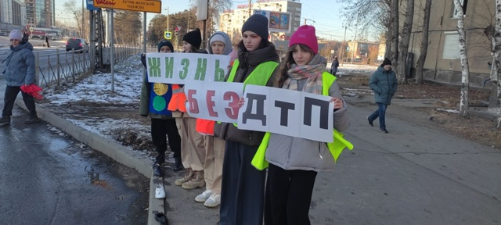 | 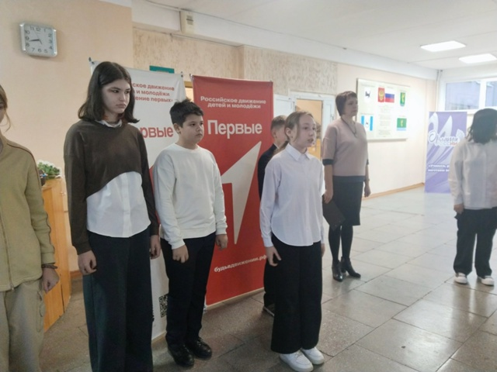

‍ Муниципальная акция "Моя мама – автоледи»
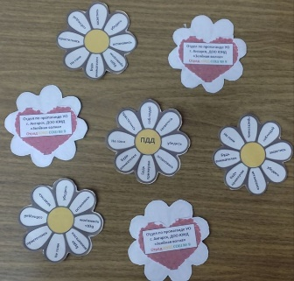
- В преддверии Дня Матери в нашей школы прошёл фестиваль семейного творчества "Мы - звёзды, мы - вместе".
Активисты из отряда ЮИД подготовили праздничные открытки-памятки, которые вручали нашим дорогим мамам.
🫶С Днем матери, дорогие наши, будьте здоровы и счастливы, пускай ваши сердца согревает наша любовь и уважение, а время пусть будет не властно над вами! И безопасных вам дорог!

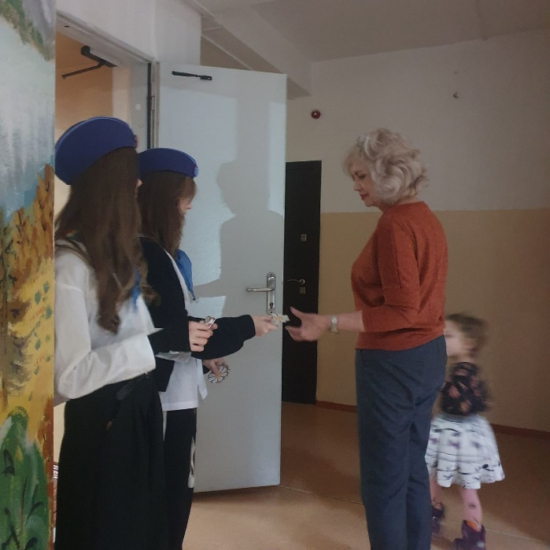 | 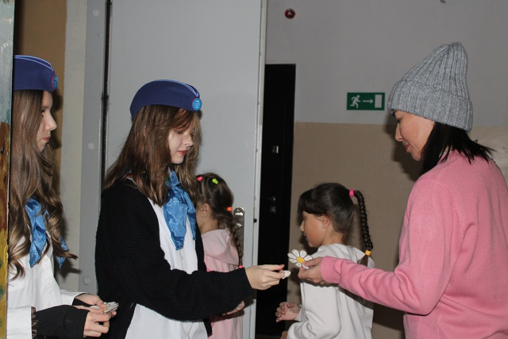
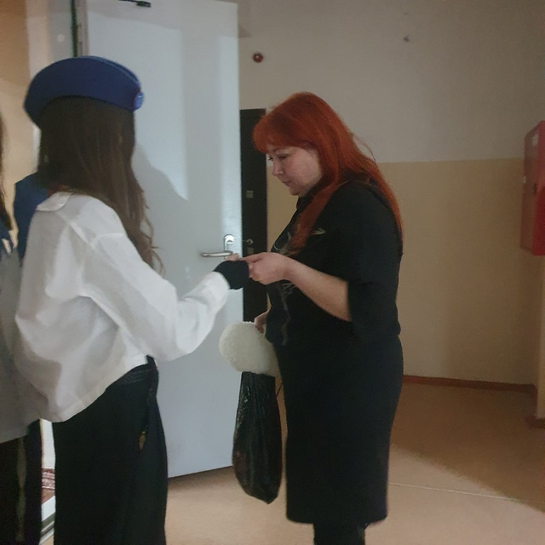 | 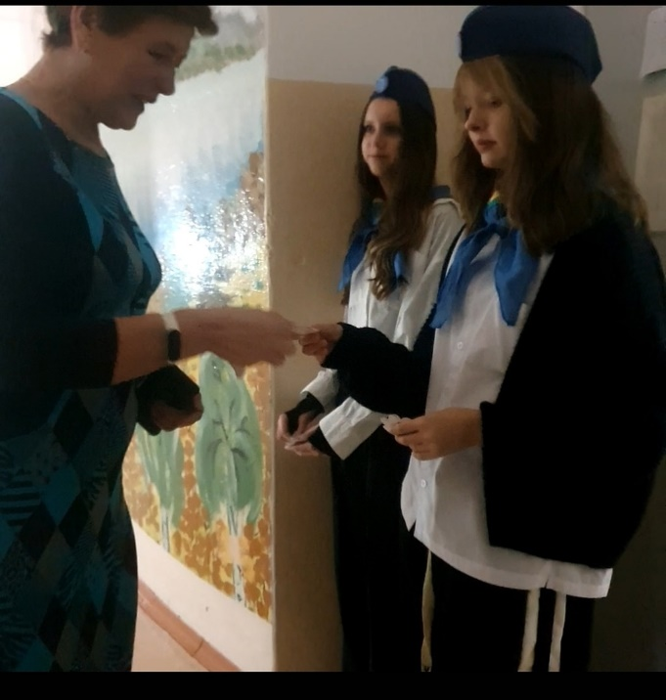
Акция "Внимание на дорогу!"
- Госавтоинспекторы совместно с руководителем фонда "Город без наркотиков" Андреем Болговым, специалистами опеки и попечительства города Ангарска и юными инспекторами движения школы 9, провели
профилактическую акцию "Внимание на дорогу!"
B связи с неблагоприятными погодными условиями у торгового центра
"Фестиваль" на парковке, участники акции подходили к припаркованным автомобилям и напоминали водителям о соблюдении всех правил дорожного движения, о том, что нужно выбирать безопасную скорость, заблаговременно снижать скорость перед пешеходными переходами и пропускать пешеходов, не отвлекаться на посторонние предметы во время движения, выбирать безопасную дистанцию между транспортными средствами и боковой интервал, быть предельно внимательными и осторожными.
Юные инспекторы вручали информационные буклеты и желали водителям безопасных дорог.
Также, госавтоинспекторы обратились и к пешеходам, напомнили им о безопасном переходе проезжей части, особенно в неблагоприятные метеорологические условия.
ЮИДовцы рассказали и напомнили о световозвращающих элементах на одежду, как они работают в темное время суток и для чего они нужны.
Пешеходам школьники вручали брелки на сумки для более хорошей видимости их в вечернее время.
Ангарчане поблагодарили ребят за очень полезную информацию, и обещали быть
более внимательными и строго соблюдать все правила дорожного движения.
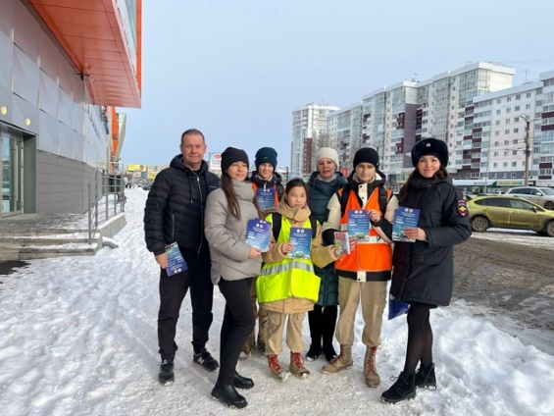 | 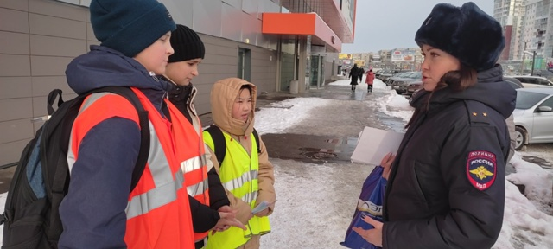
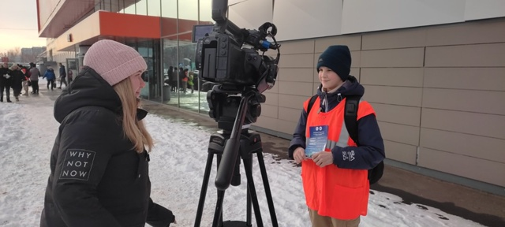 | 